Digitales Lernen: App- und Podcastempfehlungen

Achtung: Diese Vorstellung stellt keine Werbung dar, sondern Empfehlungen zu Apps und Podcasts, die die Lehrer:innen der Deutschen Abteilung selbst getestet haben und Euch auf dieser Grundlage ans Herz legen können.
Solltet Ihr weitere Apps kennen, die das Lernen erleichtern, freuen wir uns über Eure Hinweise!

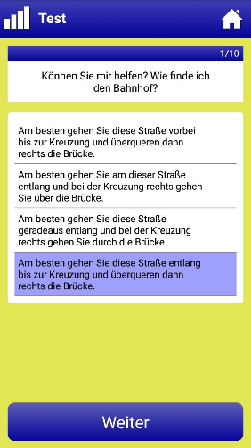
„Deutsch Übungen Grammatik“ der Deutschakademie

- verschiedene Übungen auf den Niveaus A1 bis C1
- Möglichkeit, gezielt an bestimmten grammatischen Problemen zu arbeiten
- Link: https://www.deutschakademie.de

„Worddio“

- App zum Vokabellernen auf verschiedenen Niveaustufen und nach Themen geordnet
- Möglichkeit, Bulgarisch als Ausgangssprache einzustellen
- Hörbeispiele
- Link: https://worddio.com
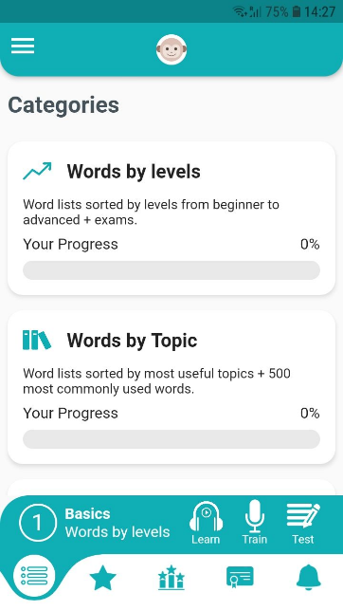

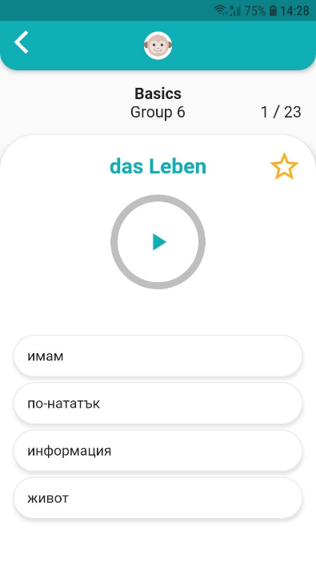

AnkiDroid Kartenkarten
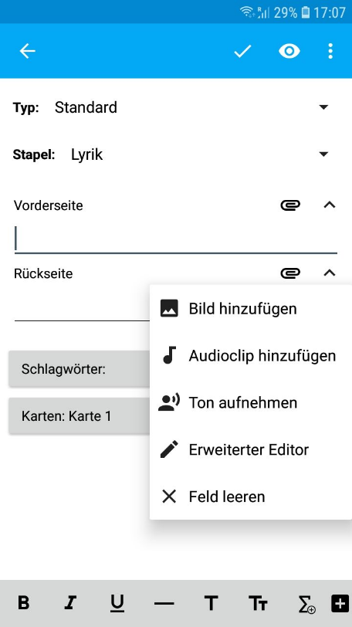
- Open Source-App für PC sowie Smartphone, mithilfe derer man eigene, digitale Karteikarten erstellen und teilen kann → Ideal für das gemeinsame Lernen!
- Die Dateikarten können mit Wörtern, aber auch mit Bildern, Videos oder Audiodateien versehen werden.
- Link: https://apps.ankiweb.net/

Hörverstehen

Langsam gesprochene Nachrichten der Deutschen Welle
https://www.dw.com/de/deutsch-lernen/nachrichten/s-8030
Dauer: 3-5 Minuten

Täglicher Podcast „Das Kalenderblatt“ von Bayern 2
https://www.br.de/radio/bayern2/sendungen/kalenderblatt/index.html
Dauer: 3-5 Minuten

Nachrichten im Deutschlandfunk (jede halbe Stunde)
https://www.deutschlandfunk.de/podcast-nachrichten.1257.de.podcast.xml
Dauer: 3-10 Minuten

Und hier noch ein paar Vorschläge von unseren Teilnehmer*innen aus der Multimedia-AG:

„Socrative“

- Mit Socrative können Tests, Umfragen oder Quizze erstellt werden. Während des Tests kann der*die Lehrer*in nachsehen, wie schnell die Schüler*innen die Fragen beantworten und ob ihre Antworten richtig sind. Die Ergebnisse und die Noten erscheinen in einer Tabelle, der Prozentsatz der richtige Antworten für jede Frage wird auch gezeigt.
- Eine Anmeldung ist nur für den Host notwendig.
- Kommentar: Socrative haben wir schon im Physikunterricht benutzt. Die Plattform fand ich leicht zu nutzen (Die anderen hatten auch keine Schwierigkeiten mit dem Zugang.)
- Link: https://www.socrative.com/

„Quizlet“

- Man kann Karteikarten erstellen, damit man sich Fakten besser merkt. Es gibt auch sehr viele schon erstellte Karteikarten, die man benutzen oder beliebig verändern kann. Man kann auch seine Karten mit anderen Mitschülern teilen. Alles funktioniert in dem Webbrowser und es gibt eine kostenlose App für Android und IOS. Es gibt verschiedene Lernmethoden - man kann die Karteikarten einfach durchschauen, einen Test machen, die Antworten tippen, auswählen oder sogar Spiele spielen. Das Programm merkt sich, welche Karten man gut kann und welche man wiederholen muss und zeigt diese zuerst, bis man sich alle merkt.
- Es werden eine E-Mail und ein Passwort verlangt. Die Registrierung ist kostenlos. Es gibt eine Pro-Version, mit der man die Karten offline lernen kann, eigene Bilder hinzufügen und ein individuelles Lernprogramm erstellen kann. Es kostet 3.99$ pro Monat, aber die wichtigsten Funktionen gibt es auch in der kostenlosen Version.
- Kommentar: Ich benutze Quizlet sehr gerne für Geographie, denn wir müssen viele Fakten auswendig lernen. Es gibt auch viele Leute, die schon einige Karteikarten für ein Thema erstellt haben. Ich benutze sie und füge auch meine eigenen Karten hinzu, damit alles schneller geht. Ich benutze die kostenlose Version, aber kann trozdem einige Bilder durch die ,,Browse pictures'' Funktion in die Karten einfügen, die mir auch beim Lernen helfen. Es ist auch hilfreich, wenn man sich dumme Hints (Eselsbrücken) schreibt, damit man sich leicht erinnern kann. Mit der App kann ich auch vor dem Test die schwierigsten Kaeteikarten schnell wiederholen
- Link: https://quizlet.com/de

„Chegg Prep“

- Man kann Karteikarten anfertigen, damit man sich schneller Begriffe, Tatsachen und unbekannte Wörter einprägt. Man kann diese Karten mit seinen Mitschüler teilen. Lehrer*innen können auch Karten vorbereiten und sie den Schüler*innen schicken. Die Karten können entweder auf der Webseite oder mit dem App erstellt werden.
- Eine E-Mail oder ein Facebook-Account und ein Passwort sind notwendig. Die App selbst ist kostenlos.
- Kommentar: Ich benutze Chegg Prep sehr gerne zum Fremdsprachenlernen (Englisch und Deutsch). Man kann die Karteikarten der anderen Nutzer auch nutzen, was ich sehr nützlich finde. In Vergleich zu Quizlet kann man hier Fotos hinzufügen, ohne dafür bezahlen zu müssen, denn es gibt keine Pro-Version
- Link: https://www.chegg.com/flashcards

„Codenames online“

- Im Onlineunterricht vermisst man die soziale Umgebung. Mit diesem Spiel kann die ganze Klasse zusammen spielen. Alle teilen sich auf 2 Teams auf. Einer aus dem Team, der Spymaster, muss möglichst viele aus den 25 dargestellten Wörter mit nur einem Wort erklären. Alle andere Spione versuchen, sie zu finden. Das Team, das zuerst seine Wörter errät, ist der Gewinner. Man muss aber vorsichtig sein, denn eins der Wörter ist der Auftragskiller und kann sofort zum Verlust führen. Codegames macht viel Spaß, wenn man mit vielen Menschen spielt.
- Eine Anmeldung ist nicht nötig, man schreibt nur einen Nicknamen. Alles funktioniert in dem Webbrowser. Es ist viel lustiger, wenn alle in einer Videokonferez sind (in Teams, Skype, Google Meet und so weiter), damit sie die Wörter besprechen können.
- Kommentar: Ich finde dieses Spiel toll. Wir haben es auch als Brettspiel zu Hause. Es war sehr lustig, als wir es mit der ganzen Klasse und sogar mit unserer Philosophielehrerin gespielt haben. Ich habe es vermisst, mit der ganzen Klasse etwas zusammen zu unternehmen
- Link: https://codenames.game

„Wonder.me“

- Diese Webseite bietet die Möglichkeit, einen „virtuellen Pausenhof“ zu erstellen. Nimmt man teil an wonder.me, dann erscheint man als kleiner Kreis in einem beliebig gestaltbaren Raum. Bewegt man seinen Kreis zum Kreis eines anderen, kann man eine private Videokonferenz aufbauen. Auch andere können dieser privaten Konferenz beitreten. Danach kann man sein eigenes Symbol woanders hinbewegen und eine neue Diskussion starten. Ein Limit für die Teilnehmer oder Dauer der Konferenz existiert nicht. Als Host kann man zudem zentrale Ankündigungen machen, die dann alle hören.
- Insbesondere für einen kurzen und freien Austausch über ein Thema ist diese Plattform sicherlich interessant und nicht so starr wie das Konzept von Breakout-Räumen bei Teams oder Zoom.
- Der Host muss sich registrieren und einen Raum erstellen. Es werden eine Mailadresse und ein Name als Voraussetzung verlangt. Der Link zum Raum wird per Mail versandt.
- Link: https://www.wonder.me

